# 电机参数：

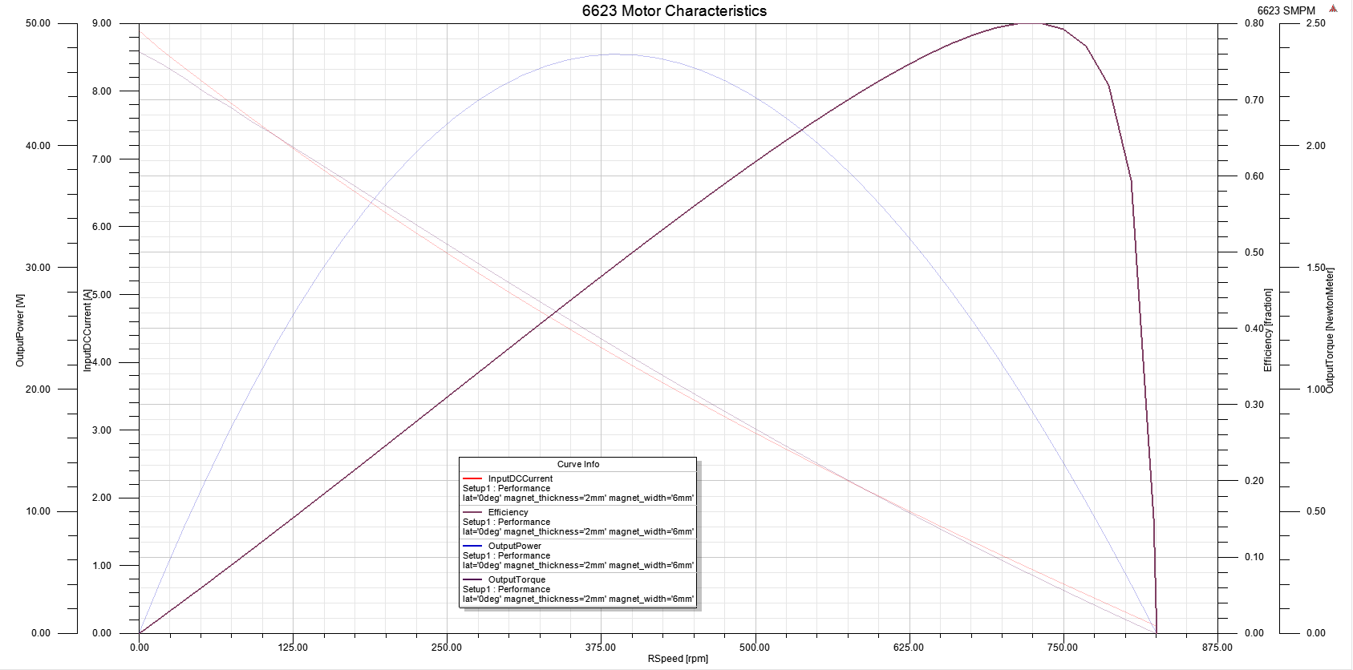

Ke:0.274 Vs/rad

KV:35RPM/V

Kt:0.268 Nm/A

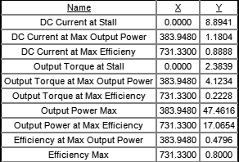

整体电机图纸：

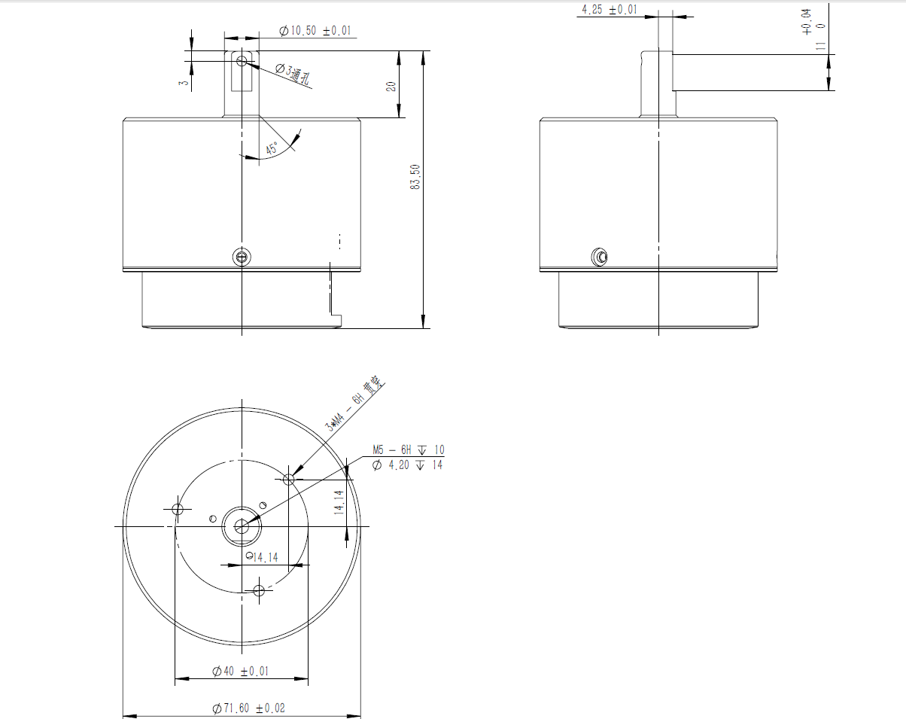

# 重量560g